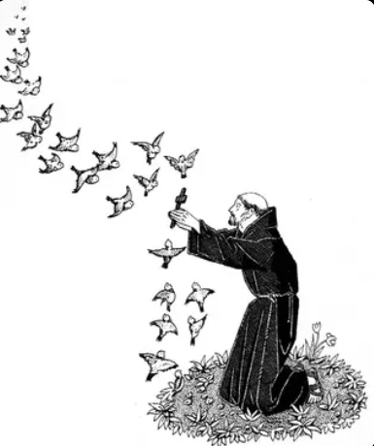
Samedi 8 octobre 2022
Eglise Saint Pierre Chanel à Bourg en Bresse
Les fraternités franciscaines de l’Ain se sont retrouvées à la Chapelle St Pierre Chanel à Bourg en Bresse ce 8 octobre 2022 pour fêter St François

La journée a débuté par une messe. Merci au Père Dominique et à frère Jo venus de Lyon. Merci à Cécile pour l’animation musicale.
À l’issue de la messe, un repas partagé et un jeu ont laissé rayonner la joie des cœurs.
Frère Jo est longuement intervenu sur le mot « fraternité » cher à St François …Une fraternité qui se décline tout au long de l’évangile et des actes de Jésus.
Extraits : « …Jésus fait sauter les préjugés religieux, sociaux…Il rencontre le lépreux…se laisse aborder par croyants et incroyants…exclus…il y a un message fort de fraternité dans tout l’évangile…Jésus constitue son groupe d’apôtres avec des personnes très différentes et il les amène à devenir frères…comment est-on ouvert aux étrangers. .aux prisonniers …aux exclus ? Quand Jésus rencontre quelqu’un, il se produit un renversement intérieur. François expérimente cela…ambitieux, riche, dépensier, il est fait prisonnier. Dans ce temps de solitude, il s’interroge. Il revient à Assise désireux de stopper le chemin de violence et il interroge le Seigneur : « Que veux-tu Seigneur que je fasse ? ». Sa rencontre avec les lépreux sera décisive. Ceux qui le rejoignent dans le chemin de pauvreté sont tous très différents : riches, paysans, prêtres… Il va les aider à vivre en frères à égalité. Il se fait l’apôtre de la Paix, invite à éliminer tout ce qui peut blesser, diviser dans notre vie. Il appelle à ne jamais dire du mal de quelqu’un. François a exprimé cela dans sa façon de vivre.
Le 1er message, que nous laisse François, c’est : comment devenir frères ? »

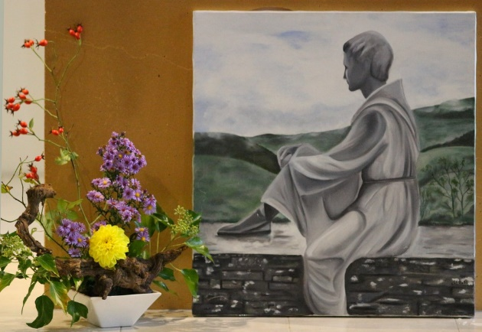 | 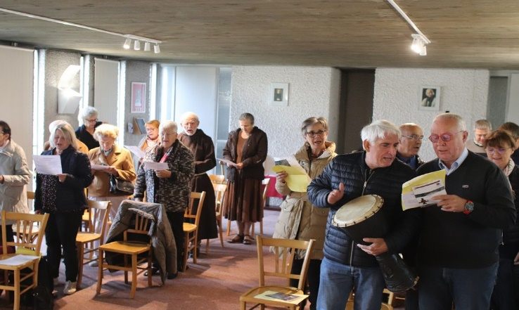
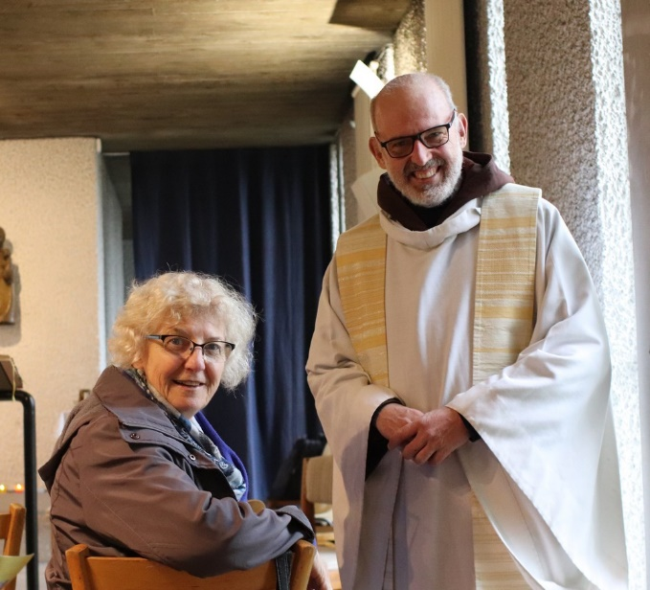 | 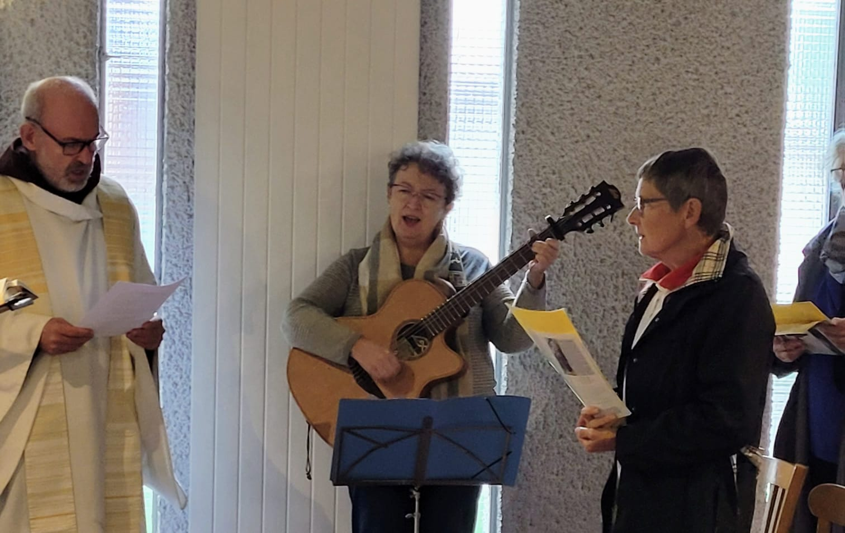
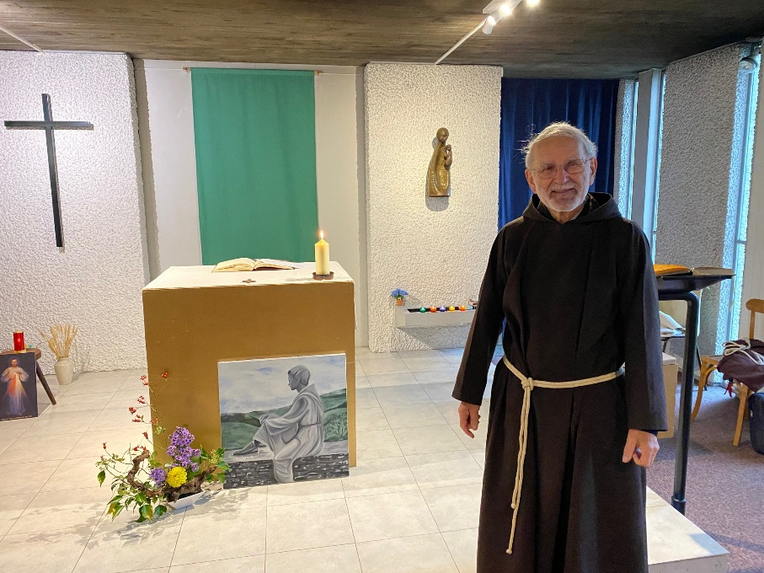 | 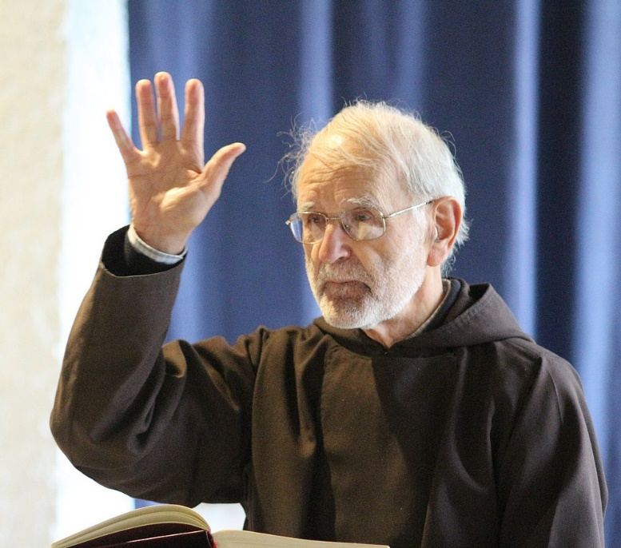
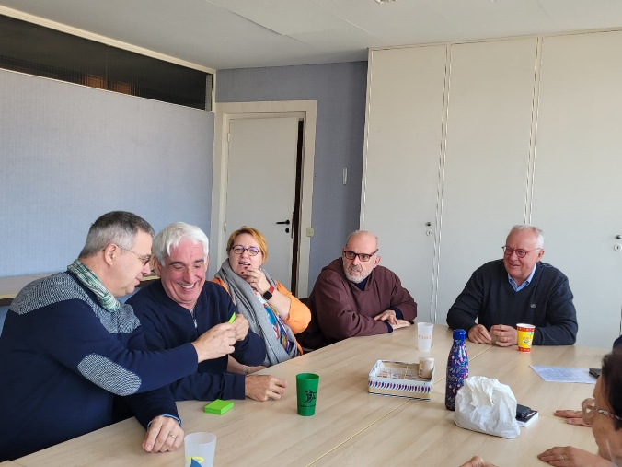 | 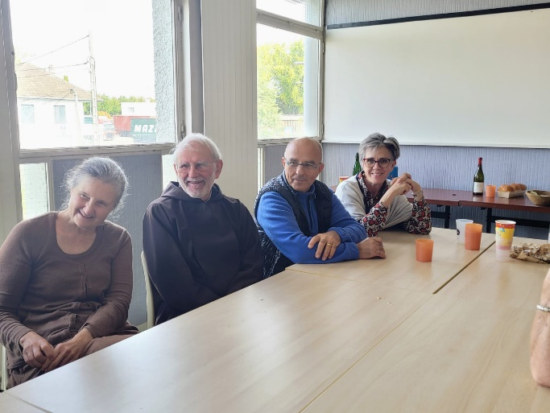
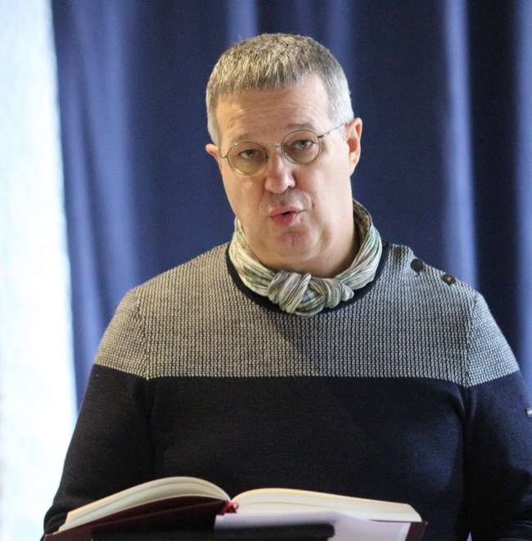 | 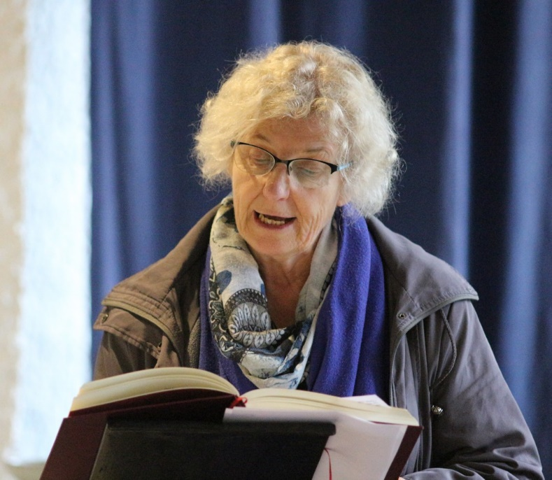
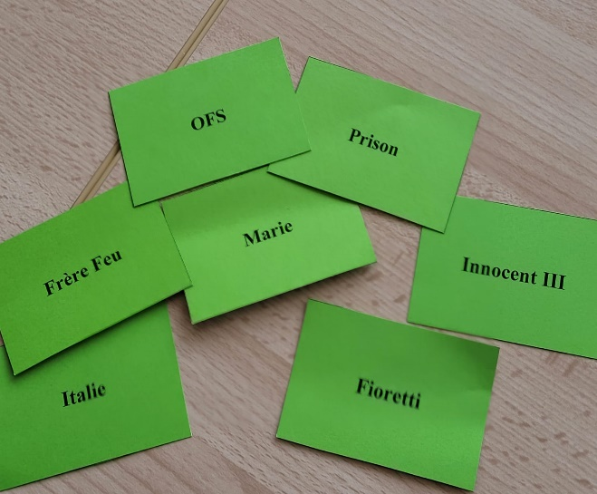 | 